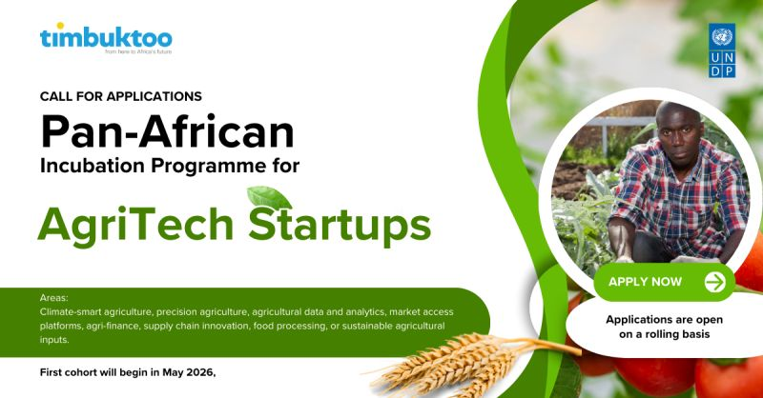

Appel à candidatures : Rejoignez le programme d'incubation panafricain pour les startups AgriTech
Le PNUD lance un appel à candidatures pour les startups AgriTech afin de rejoindre le réseau panafricain d'incubation Timbuktoo.
Date du lancement: 12 mars 2026
Présentation du Programme
Le Programme des Nations Unies pour le développement (PNUD) a lancé un appel à candidatures destiné aux startups AgriTech pour rejoindre le réseau d'incubation panafricain et le Hub AgriTech timbuktoo basé au Ghana. Soutenu par le Japon, ce programme est conçu pour identifier et préparer les startups prometteuses créant des solutions innovantes pour la transformation agricole de l'Afrique.
Ancré dans la plateforme timbuktoo, le programme soutient des solutions technologiques capables de :
Renforcer la productivité agricole.
Améliorer les systèmes alimentaires.
Augmenter les revenus des agriculteurs.
Développer une agriculture résiliente au climat à travers le continent.
À propos du programme
L'agriculture emploie plus de la moitié de la main-d'œuvre africaine, mais les acteurs font face à des défis majeurs : vulnérabilité climatique, chaînes d'approvisionnement inefficaces et accès limité aux marchés et aux financements. Le Hub AgriTech timbuktoo soutient la prochaine génération d'entrepreneurs pour transformer ce secteur à grande échelle.
Les startups admises bénéficieront de :
Un accompagnement à l'incubation structuré par des incubateurs accrédités.
L'accès à la plateforme numérique SIGMA (propulsée par Seedstars) pour le mentorat et les ressources d'apprentissage par IA.
Une mise en réseau avec des fondateurs, partenaires et investisseurs à l'échelle continentale.
Avantages du programme
Programmes d'incubation structurés délivrés par des incubateurs leaders en Afrique.
Accès à des mentors expérimentés et experts du secteur.
Soutien à la préparation à l'investissement (pitch et engagement investisseur).
Participation à des Demo Days et événements de l'écosystème à travers l'Afrique.
Critères d'éligibilité
Les startups éligibles doivent :
Être basées en Afrique ou cibler les marchés agricoles africains.
Posséder un prototype ou un produit minimum viable (MVP).
Avoir une équipe fondatrice engagée.
Répondre à un défi clair de la chaîne de valeur (ex: agriculture de précision, agro-finance, transformation alimentaire).
Le PNUD encourage particulièrement les candidatures de startups dirigées par des femmes, des jeunes et des fondateurs issus de communautés rurales.
Comment postuler
Les candidatures sont ouvertes en continu, avec des admissions par cohortes trimestrielles.
Début de la première cohorte : Mai 2026.

